展示图像分类精度图

这里用t-sne来降维

Inception-v3在倒数第二层是2048维的，现在我有2048维的特征向量，将它降维到平面空间上去。

t-distributed stochastic neighbor embedding

在高斯空间中获取一组点，并在低维空间通常是2D平面上找到这组点的表示，非线性降维算法。

SNE：是通过仿射变换将数据映射到概率分布上，

1. SNE构建一个高维对象之间的概率分布，使得相似的对象有更高的概率选择，而不相似的对象有较低的概率被选中。
2. SNE在低维空间里在构建这些点的概率分布，使得这两个概率分部之间尽可能的相似。

这个算法只能处理数据，不能训练数据之后再处理。

SNE原理推导证明：

。。。。。。

SNE提出了很好的可视化方法，但是它很难优化，而且存在拥挤问题。

t-SNE：使用对称版的SNE，简化梯度公式

低维空间下，使用t分布替代高斯分布表达两点之间的相似度

拥挤问题：各个簇聚集在一起，无法区分。

对称SNE实际上在高维度下另外一种减轻”拥挤问题”的方法：在高维空间下我们使用高斯分布将距离转换为概率分布，在低维空间下，我们使用更加偏重长尾分布的方式来将距离转换为概率分布，使得高维度下中低等的距离在映射后能够有一个较大的距离。

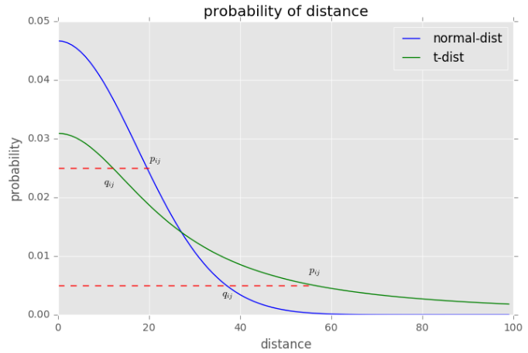

T分布是低相似度，可以看到于较大相似度的点，t分布在低维空间中的距离需要稍小一点；而对于低相似度的点，t分布在低维空间中的距离需要更远。这恰好满足了我们的需求，即同一簇内的点(距离较近)聚合的更紧密，不同簇之间的点(距离较远)更加疏远。